# 组装

底座组装

组装前先插入键盘，测试下功能。小红点和所有按键都可以触发。

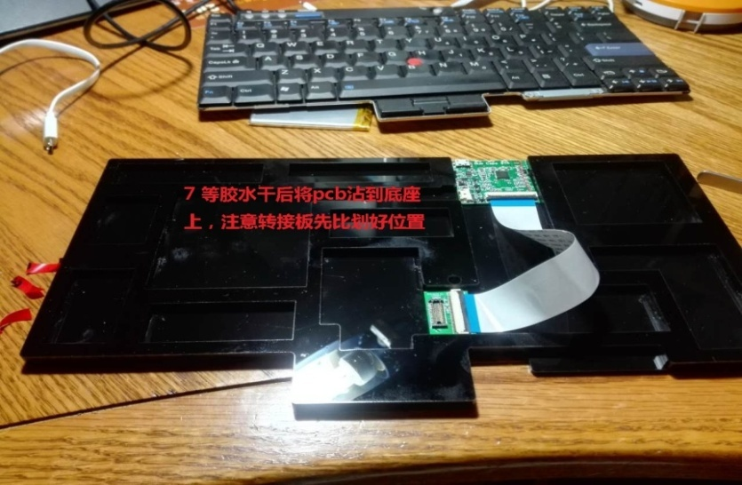根据不同键盘找到转接板位置。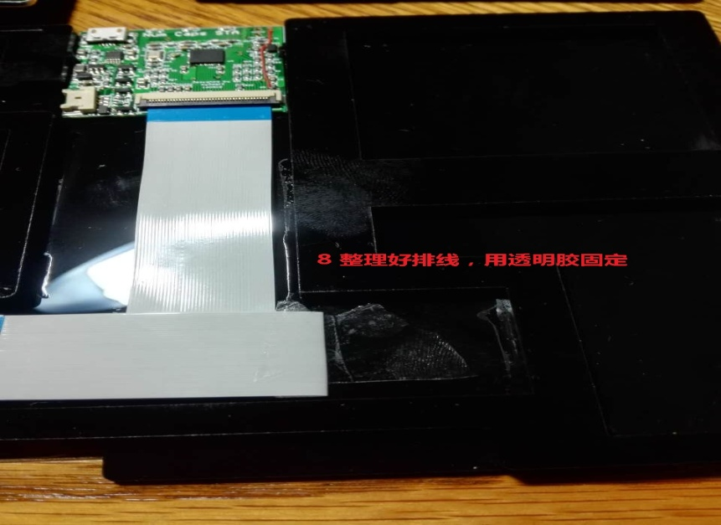固定白色排线。

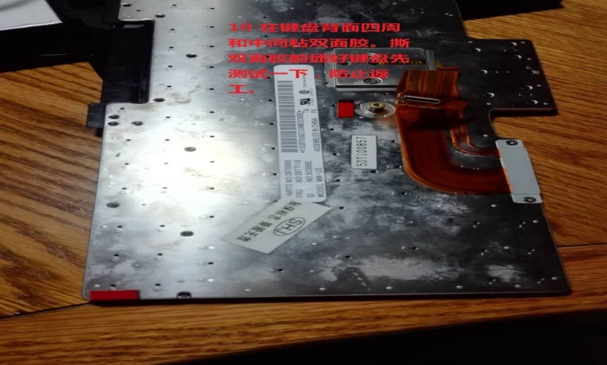键盘背面粘双面胶。

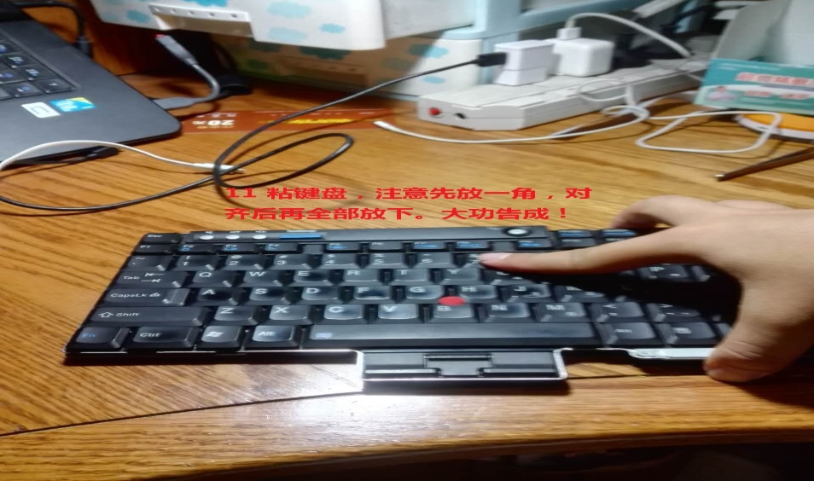把键盘粘到底座上。

单独PCB组装

# 简单使用

详细使用说明在升级包应用程序中的HELP按钮。

LED显示

**未连接主机时：**

num闪为蓝牙模式，cap亮未配对，灭已配对

cap 闪为 USB模式，num亮未配对，灭已配对

闪烁次数代表选择的信道号。

**连接主机后：**

num和cap用于正常键盘功能。

sta闪两下是正常，闪一下是小红点关闭，一直闪是电量低，常亮是正在充电。

改变信道

同时按下(Fn + LCTRL + 数字)，1到4为蓝牙，5到8为usb接收器。

删除配对

切换到需要删除配对的信道，然后同时按下(Fn + LCTRL + s)。

###### 重新配对

配对前先要根据LED状态确认该信道是未配对状态。接收器信道未配对状态下插入接收器即可配对。蓝牙模式用主机搜索，然后根据主机提示操作。

# 修改配置

在usb接收器模式下，打开升级包中的exe文件，先读取配置，然后根据需要修改，再下载配置。

# 高级使用

修改键值表

1. **读取要修改按键的扫描码**

采用USB接收器模式，点击“读扫描码”按钮，按下要修改的按键。显示的前4字节为当前扫描码，共能显示4个按键。其中fd为没有按键，fe为Fn按键。例如A键按下时显示扫描码为3a。

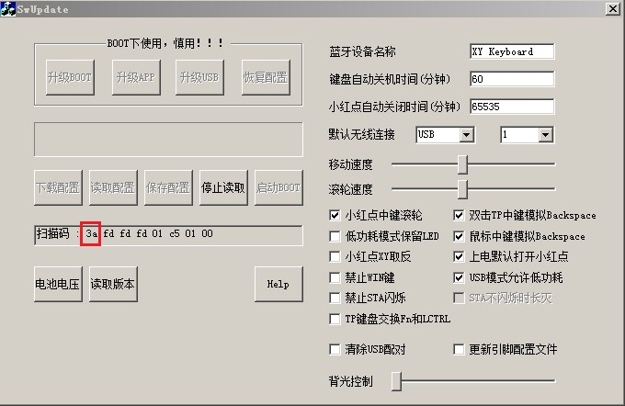

1. **修改键值表**

用上面读取的扫描码找到该按键在键值表中的位置，并修改。例如A键的扫描码为3a，则A键在键值表中的位置为第3行，第a列，键值为0x0004。键值分三种类型：普通按键，控制按键和多媒体按键。键值从配置文件最后的三个附表中查找。更全面的键值的定义参见百度网盘中的Hut1_12v2.pdf文件第53（普通）和75（多媒体）页。键值为Usage ID列根据按键类型加前缀，普通按键加0x00，多媒体按键加0x8。

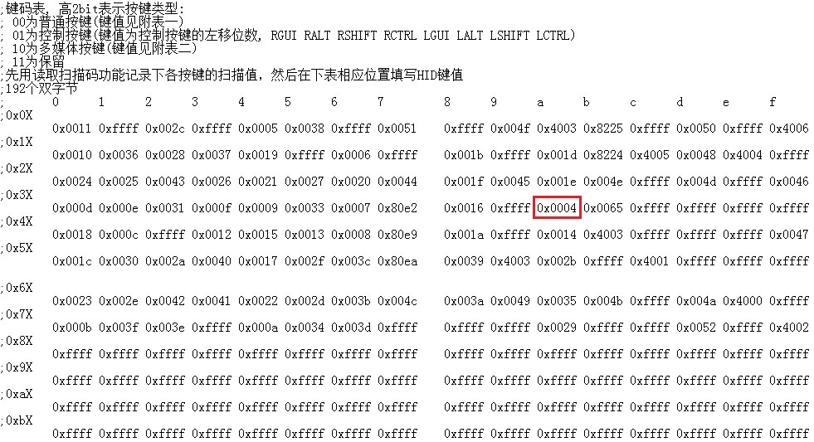

1. **下载配置文件：**

修改完所有按键后关闭并保存配置文件。点击“停止读取”按钮，勾选“更新引脚配置文件”选项，点击“下载配置”按钮。下载配置后键盘自动关机，重新开机后即采用新的配置。

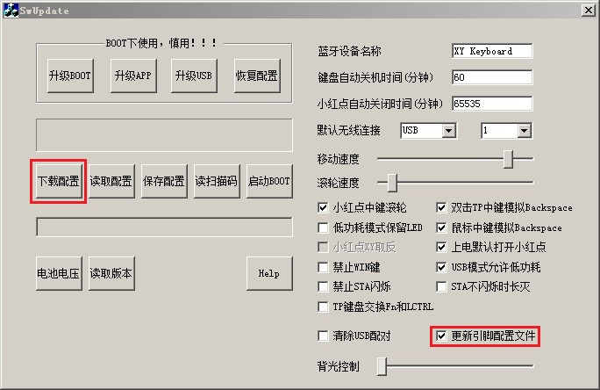

Fn和小键盘映射

映射表第一行为扫描码，第二行为映射键值。例如下箭头的扫描码为07，则第一行扫描码写0x07，第二行对应位置键值填写0x80cd(Play/Pause)。



ThinkPad的小键盘功能可以理解为带锁定的Fn映射，映射表可以更改为其它的功能。如果不使用小键盘，可以将“0x4f 0xfe”改为“0xff 0xff”，此时小键盘映射表变为上面Fn映射表的补充，共可实现36个Fn映射。

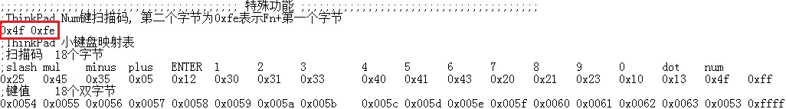

可编程按键

可编程按键为当按下某个按键或按键组合，会自动发送一串预先定义的按键。出厂定义按下蓝键为发送“win+r [www.51nb.com](http://www.51nb.com) enter”实现访问51nb网站。

可定义5个可编程按键，每个定义包含4字节。前两字节为按键扫描码，例如第一行0x77为蓝键0xfd为无按键，第二行为Fn+A，第三行为LCTRL+A（组合按键的扫描码也是用读取扫描码功能读取的）。第三字节为发送内容的起始位置（可编程按键内容的第几行）。第四字节为长度，即从第三字节定义的位置开始发送多少行。

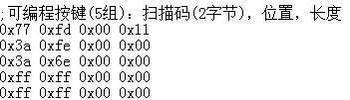

可编程按键内容表每行有9个字节：

第1字节为控制按键，每个bit分别代表“RGUI RALT RSHIFT RCTRL LGUI LALT LSHIFT LCTRL是否按下”。

第2字节固定为0x00。

第3-8字节普通按键键值(可从附表1中查找，去掉中间的00)，例如w的键值为0x1a。

第9字节为发送此行后的延时，单位为10毫秒。最后一组延时为0代表不发送所有按键抬起。

